Información de la actividad
Nombre de la actividad: Simposio sobre Microbioma Humano:
Fecha a realizarse: Miércoles 23 de noviembre de 2016.
Hora: de 9:00 a.m. a 4:30 p.m.
Lugar: Auditorio 122 Facultad de Microbiología
Información e inscripción: microbioma@ucr.ac.cr (Tentativo por confirmar)
Invitan:
- UCREA (Espacio Universitario de Estudios Avanzados).
- Vicerrectoría de Investigación (VI)
- CIEMic (Centro de Investigación en Estructuras Microscópicas)
- Escuela de Medicina
- CIET (Centro de Investigación en Enfermedades Tropicales)
- CIBCM (Centro de Investigación en Biología Celular y Molecular)
- Facultad de Microbiología

Información de apoyo
El Microbioma Humano
La medicina moderna ha promovido el terror a los virus y las bacterias, pero la verdad es que la vida del ser humano depende completamente de ellas. Tenemos 10 veces más microbios en nuestro organismo que células. Se trata de billones de seres vivos que han convivido con el ser humano a lo largo de la evolución y que son fundamentales para la vida y la salud humana. De hecho, no hay modo de que los humanos podamos vivir saludablemente si no es en simbiosis con las bacterias benéficas. A dichos microbios los encontramos alojados en la piel, en todas las mucosas y sobre todo en el tubo intestinal humano, principalmente en el intestino grueso.
Adquirimos las bacterias a partir del nacimiento: durante el parto, en particular durante el proceso de la lactancia gracias al contacto con la piel y la leche materna, y a lo largo de la vida millones de bacterias entran a nuestro tubo digestivo por contacto con los alimentos, el agua y otras personas.
Se considera que en el organismo humano habitan más de 40 mil especies diferentes de bacterias. Hoy sabemos que cada individuo cuenta con un microbioma característico.
LA IMPORTANCIA DEL MICROBIOMA
El microbioma humano se refiere al conjunto de microorganismos (y su material genético), que se localizan de manera normal en distintos sitios del cuerpo humano, en individuos sanos.
El microbioma humano es resultado de millones de años de co-evolución, pero alteraciones en la dieta, el consumo de fármacos -especialmente antibióticos-, cambios de temperatura, estrés, lactancia artificial, e incluso pérdida de sueño pueden modificar la composición del microbioma y desatar desequilibrio.
Son numerosas las funciones del microbioma, y cada vez más sorprendentes los avances de la investigación científica en este campo. Algunas de sus funciones son:
- Regulan los procesos digestivos y metabólicos pues generan vitaminas, también producen enzimas digestivas y ayudan a digerir azúcares complejos y grasas aportadas por la dieta.
- Constituyen una barrera defensiva que posee capacidades bacteriostáticas, antitóxicas y anticancerígenas. Producen sustancias bacteriostáticas, que son activas contra una amplia gama de bacterias patógenas; también combaten virus y levaduras invasoras y además fortalecen nuestro sistema inmunológico. Sintetizan proteínas bacteriostáticas más específicas que los antibióticos, pero son más letales y no tienen efectos secundarios nocivos.
- Compiten con los microorganismos patógenos por los nutrientes y así los mantienen bajo control.
- Modulan el envejecimiento.
De manera que nuestro microbioma, trabajando estrechamente con nuestro sistema inmune es lo que nos protege de todo tipo de patógenos invasores y nos permite tolerar las diferentes moléculas que consumimos en la comida o que respiramos (como el polen).
De hecho, algunos inmunólogos incluso consideran que se puede decir que "el sistema inmune mamífero, diseñado para controlar microorganismos, en realidad es controlado por microorganismos". El biólogo de Stanford Justin Sonnenburg, dice que "el hombre no sólo tiene una población bacteriana en su intestino, el hombre es un producto de esta población bacteriana".
CONSECUENCIAS DE LA ALTERACIÓN DE LA FLORA MICROBIANA
La alteración del microbioma se asocia con múltiples enfermedades y cada día se relaciona con otras más. Muchas infecciones frecuentes pueden tener ahí su causa, así como también algunos tipos de alergias y diversas enfermedades autoinmunes, diversas alteraciones intestinales y del metabolismo como la obesidad, la diabetes, algunas alteraciones del hígado, problemas de la piel, algunos tipos de cáncer e inclusive procesos degenerativos del sistema nervioso. Por su importancia en la síntesis y absorción de diversos nutrientes un desequilibrio de nuestro microbioma puede intervenir en patologías relacionadas con falta de los mismos, como por ejemplo la osteoporosis.
RELEVANCIA DEL TEMA
Una revolución del microbioma parece incluso más prometedora que la revolución del genoma humano. Y es que no podemos cambiar nuestros genes, pero podemos cambiar nuestros microbios". Y, cambiar nuestros microbios, es cambiar nuestros genes.
La investigación reciente sobre la interacción bioquímica (lo cual incluye el intercambio de información genética) entre nuestras bacterias y nuestras células es algo que está revolucionando la comprensión de numerosas patologías y de nuestra salud. La gran cantidad de enfermedades asociadas a un desbalance del microbioma hace que sea el tema del momento en la medicina y en la biología.
Estos son algunos sitios para orientarse y ver más información acerca de este tema:
https://en.wikipedia.org/wiki/Human_Microbiome_Project
https://commonfund.nih.gov/hmp/overview
http://hmpdacc.org/

Ejemplos de figuras alusivas al microbioma humano
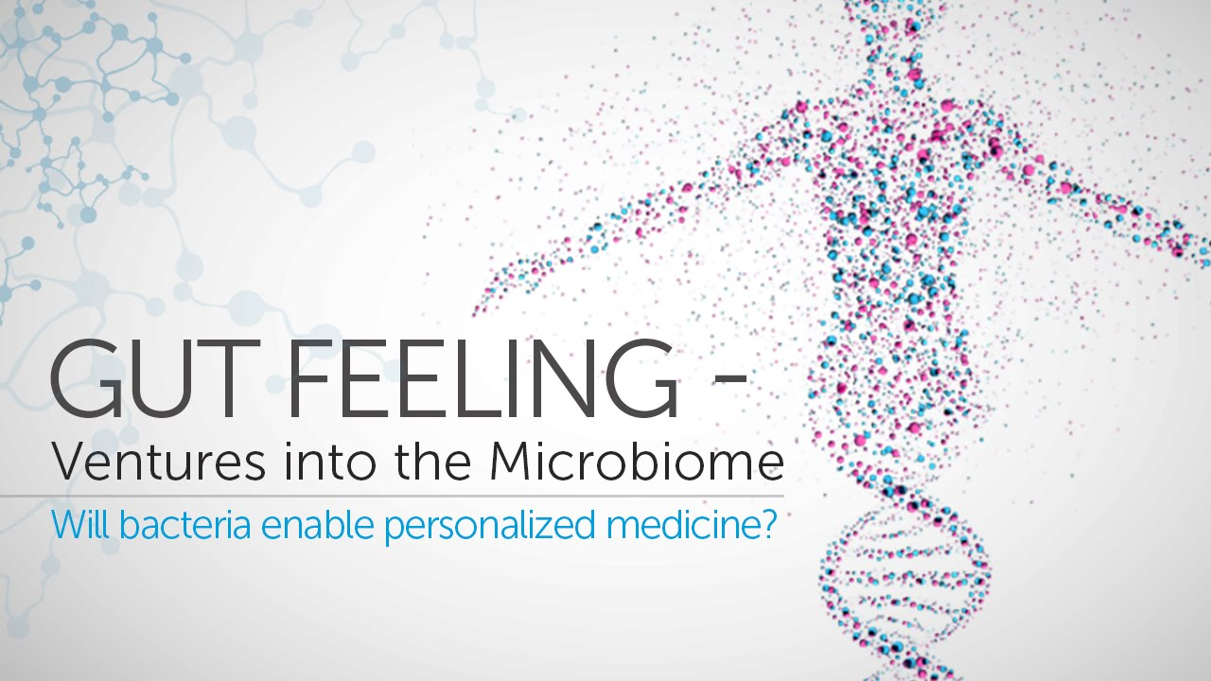

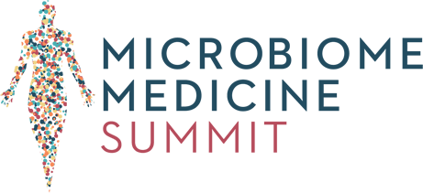

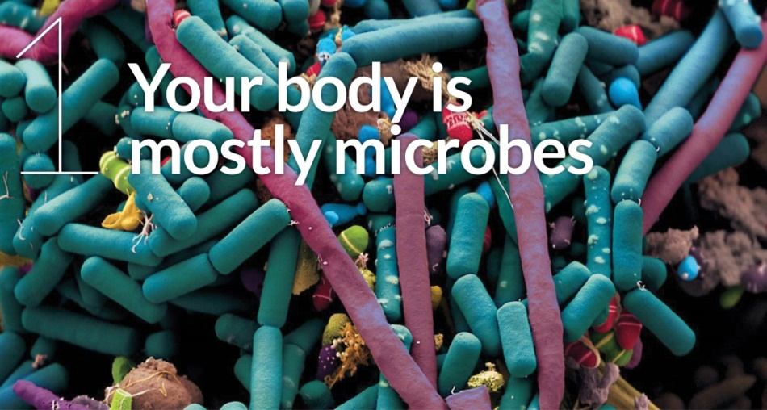

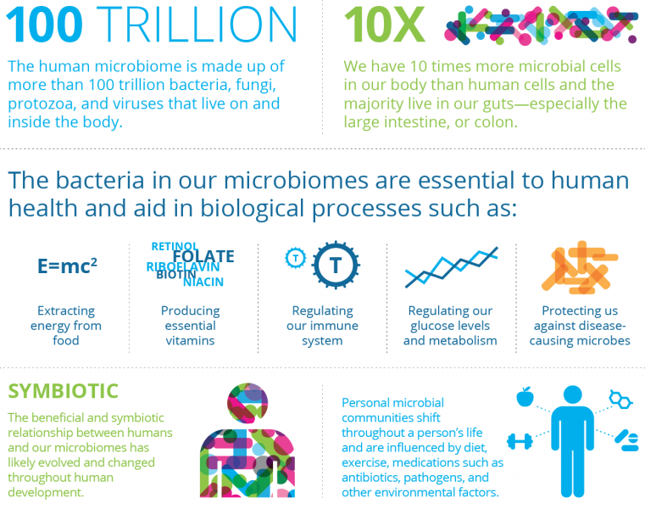
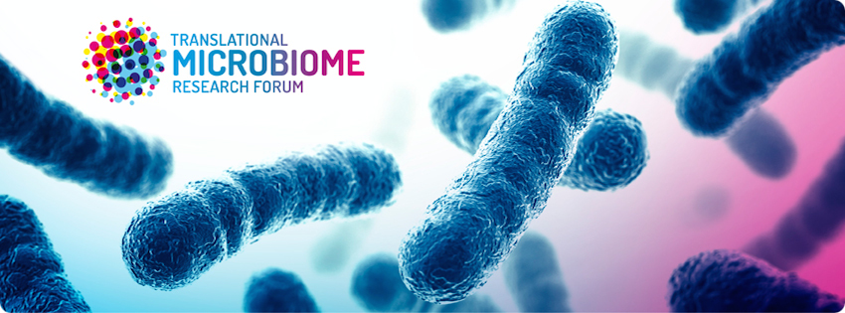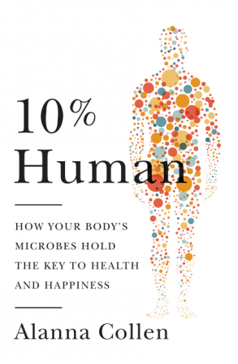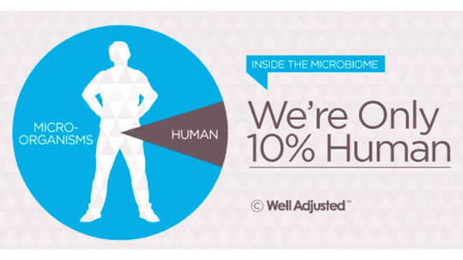
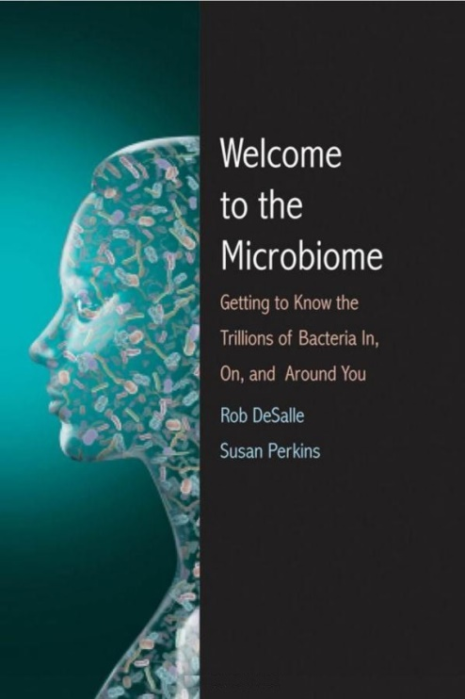

Programa
09:00 – 09:15: Bienvenida a cargo del Dr. Adrián Pinto, Profesor Asociado Escuela de Medicina e Investigador Principal Grupo de Investigación en Simbiosis Hospedero-Microorganismo, CIEMic y CIBCM.
09:15 – 09:30: Palabras a cargo del Dr. Fernando García Santamaría, Vicerrector de Investigación de la Universidad de Costa Rica.
09:30 – 09:40: Acto cultural.
09:40 – 10:40: From the Human Microbiome Project to the Earth Microbiome Project: Mapping Microbes Across Time and Space, Dr. Rob Knight, Departamento de Pedriatría y de Ciencias Computacionales de la Universidad de California, San Diego.
10:40 – 11:00: Café.
11:00 – 12:00: Introduction to Microbiome Data Analysis, Dra. Amanda Birmingham, Centro de Biología Computacional y Bioinformática de la Universidad de California, San Diego.
12:00 – 13:00: Establecimiento de la microbiota intestinal del infante y su relación con el desarrollo de asma y alergias, Dra. Marie-Claire Arrieta, Universidad de Calgary, Canadá.
13:00 – 14:00: Almuerzo.
14:00 – 15:00: Genómica comparativa de aislamientos de C. difficile en hospitales costarricenses y papel de la microbiota en su patogénesis, Dr. César Rodríguez, Laboratorio de Investigación en Bacteriología Anaerobia, Facultad de Microbiología, Universidad de Costa Rica.
15:00 – 15:30: Café.
15:30 – 16:30: Mesa redonda de cierre. Moderador: Adrián Pinto Tomás, Profesor Asociado Escuela de Medicina e Investigador Principal del Grupo GISiHM, CIEMic y CIBCM.

Invitados especiales del simposio
Este evento contará con la participación de invitados internacionales de gran trayectoria en esta área como:
  - Dr. Rob Knight
Profesor e investigador del Departamento de Pediatría y del Departamento de Ciencias Computacionales de la Universidad de California, en San Diego, y co-fundador del “American Gut Project” y del “Earth Microbiome Project”. Su laboratorio es uno de los más grandes del mundo, procesando muestras de cientos de proyectos, aproximadamente 1000 cada semana. Además, su aporte en el desarrollo de análisis bioinformáticos para el Microbioma Humano facilitó el éxito de este proyecto.
Información:
http://americangut.org/about/
http://www.earthmicrobiome.org/

  - Dra. Marie-Claire Arrieta
Microbióloga costarricense, profesora de los Departamentos de Fisiología y Farmacología & Pediatría, Cumming School of Medicine, Universidad de Calgary, Canadá.
Autora del Libro “Let Them Eat Dirt”, el cual explica como el ser humano, en su deseo de librarse de enfermedades infecciosas, se ha vuelto demasiado limpio. Los niños, especialmente en edades tempranas, requieren exponerse a microorganismos para desarrollarse adecuadamente, sin esta exposición ellos presentan un mayor riesgo de padecer de enfermedades como alergias, asma, enfermedades inflamatorias intestinales, obesidad, diabetes, entre otras, en periodos posteriores en la vida.

